Exercícios Primeira Lei de Mendel
Questão 1(FAMERP) A genealogia ilustra uma família em que as pessoas destacadas apresentam uma doença autossômica monogênica.
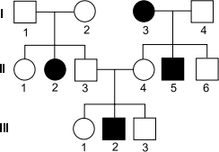
A análise dessa genealogia permite concluir que a probabilidade de
a) os indivíduos I-2, II-5 e III-1 serem heterozigotos é de 2/3.
b) os indivíduos I-1 e II-4 apresentarem o alelo para a doença é de 1/2.
c) o próximo filho do casal I-3 e I-4 ser uma criança doente é de 1/6.
d) o próximo filho do casal II-3 e II-4 ser uma menina doente é de 1/8.
e) os indivíduos II-1 e III-3 apresentarem o alelo para a doença é de 1/4.

Questão 2(USS) Na planta boca-de-leão, o cruzamento entre uma planta de linhagem pura, com flores brancas, com outra também de linhagem pura, com flores vermelhas, produz apenas descendentes com flores rosas. Esse tipo de relação entre alelos é chamada de dominância incompleta.
Admitindo que a autopolinização de uma planta boca-de-leão de flores rosas gerou 200 sementes, que germinaram e produziram plantas adultas.
O percentual de plantas boca-de-leão com flores vermelhas, nesse cruzamento, corresponde a:
a) 25%
b) 50%
c) 75%
d) 100%

Questão 3(USS) Em uma espécie de mamífero, a cor da pelagem é determinada por um par de genes autossômicos. Os homozigotos possuem pelos totalmente brancos ou totalmente avermelhados, enquanto os heterozigotos apresentam pelagem malhada, com algumas áreas cobertas por pelos brancos e outras por pelos vermelhos.
O fenômeno genético envolvido na cor da pelagem desses animais é denominado
a) epistasia
b) polialelia
c) codominância
d) dominância completa

Questão 4(UECE)Um dos conceitos utilizados para a compreensão de genética diz que a propriedade de um alelo de produzir o mesmo fenótipo tanto em condição homozigótica quanto em condição heterozigótica é causada por um gene
a) homozigoto.
b) dominante.
c) recessivo.
d) autossomo.

Questão 5(UECE) A probabilidade de um casal ter dois filhos do sexo masculino e a probabilidade de esse mesmo casal ter dois filhos, sendo uma menina e um menino são respectivamente
a) 1/4 e 1/4.
b) 1/2 e 1/2.
c) 1/2 e 1/4.
d) 1/4 e 1/2.

Questão 6(UNIFENAS) Analise parte de uma árvore genealógica como abaixo descrito:
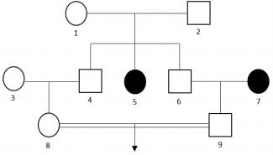
Considere que, no heredograma, os indivíduos marcados (5 e 7) são portadores de uma doença autossômica recessiva e que os indivíduos 3 e 6 são clinicamente normais e homozigotos. Desconsidere qualquer influência da consanguinidade na manifestação da patologia. Qual a probabilidade do casal 8 x 9 ter duas crianças, em duas gestações consecutivas, portadoras dessa anomalia?
a) 1/4.
b) 1/12.
c) 1/36.
d) 1/72.
e) 1/144.

Questão 7(CESMAC) A miopia é determinada por gene recessivo e ocorre em uma pessoa homozigota para essa característica (genótipo mm). Qual a probabilidade percentual de um homem e uma mulher com os genótipos Mm e Mm gerarem um descendente sem miopia?
a) 25%
b) 50%
c) 75%
d) 80%
e) 85%

Questão 8(FUVEST)Uma alteração genética é determinada por um gene com herança autossômica recessiva. O heredograma mostra famílias em que essa condição está presente.
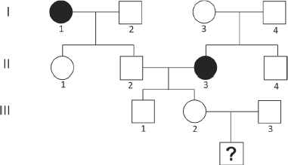
O casal III2 e III3 está esperando um menino. Considerando que, nessa população, uma em cada 50 pessoas é heterozigótica para essa alteração, a probabilidade de que esse menino seja afetado é
a) 1/100
b) 1/200
c) 1/1.000
d) 1/25.000
e) 1/40.000

Questão 9(Unit-SE) O caju é considerado muitas vezes como o fruto do cajueiro, embora seja um pseudofruto. É constituído de duas partes: a castanha que é a fruta propriamente dita, e o pedúnculo floral, pseudofruto, confundido com o fruto, que pode ser vermelha, condicionada por um alelo dominante, e a amarela, característica recessiva. Esse se compõe de um pedúnculo piriforme, carnoso, amarelo, rosado ou vermelho.
É rico em vitamina C e ferro. Seu cultivo é muito comum no nordeste brasileiro. A colheita é realizada de agosto a janeiro.
Do cruzamento entre cajueiros heterozigóticos, obtiveram-se 180 novas plantas.
Dessas, espera-se que o número de cajus com pseudofrutos vermelhos seja de
a) 45
b) 90
c) 135
d) 160
e) 180

Questão 10(IFRS) O albinismo do tipo I na espécie humana é condicionado por um alelo recessivo. Pessoas com genótipo (aa) são albinas, com pele, cabelos e olhos muito claros, em virtude da ausência do pigmento melanina. Pessoas com pelo menos um alelo A no genótipo (AA e Aa) têm pigmentação normal.
Pedro e Lucia têm pigmentação normal e desejam ter um filho, mas são primos, e cada um deles possui um dos genitores albinos. A probabilidade de nascer uma criança albina é de
a) Zero.
b) 25%.
c) 50%.
d) 75%.
e) 100%.

Questão 11(UnirG)
O albinismo é considerado uma anomalia genética provocada pela ausência total ou parcial de pigmentação da pele, dos olhos e cabelos. No ser humano, o albinismo é um caráter hereditário recessivo. Considere uma situação em que progenitores com pigmentação normal tenham um filho albino e analise atentamente as proposições abaixo.
I - Os progenitores são portadores do alelo recessivo.
II - O genótipo do indivíduo albino é heterozigoto para tal característica.
III - Os descendentes do filho albino serão sempre albinos.
Marque abaixo a alternativa correta:
a) Somente o item I é correto.
b) Somente o item II é correto.
c) Somente o item III é correto.
d) Somente os itens I e II são corretos.

Questão 12(CESMAC) Joana possui dois pretendentes, Marcos, seu primo em primeiro grau, e Jonas, não aparentado. Todos são normais, mas Joana e Marcos possuem um mesmo tipo de alelo familiar deletério. A probabilidade de Joana ter um filho homozigótico doente, caso engravidasse de Marcos ou de Jonas seria, respectivamente:
a) 50% e 25%
b) 75% e 12,5%
c) 100% e 12,5%
d) 12,5% e 25%
e) 25% e 0%

Questão 13(UniCesumar) Em uma espécie de planta, o gene A controla a altura do caule. Esse gene possui dois alelos, A1 e A2. O gráfico abaixo mostra os fenótipos das plantas para os três possíveis genótipos.
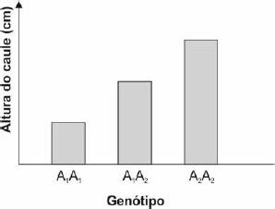
De acordo com o gráfico, conclui-se que
a) A1 é dominante.
b) A2 é dominante.
c) A1 é epistático sobre A2.
d) A1 e A2 são codominantes.
e) o gene A é ligado ao sexo.

Questão 14(UDESC) Diferentemente dos répteis em que a possibilidade de nascer macho ou fêmea é dependente da temperatura, nos mamíferos e nas aves a probabilidade do nascimento de um macho ou de uma fêmea é estatisticamente igual.
A probabilidade de um casal de mamíferos ter em uma ninhada seis filhotes com o mesmo sexo é
a) 1,56%
b) 12,5%
c) 31,5%
d) 6,25 %
e) 3,12%

Questão 15(PUC-Campinas) André e Mariana pretendem ter dois filhos e procuraram um geneticista pois nas famílias de ambos há indivíduos afetados pela fibrose cística, uma doença de herança autossômica recessiva. Alguns testes mostraram que tanto André como Mariana são portadores de uma cópia do gene com a mutação para a fibrose cística. No caso de duas gestações independentes, a probabilidade de seus filhos apresentarem a doença é de
a) 100%.
b) 25%.
c) 12,5%.
d) 6,25%.
e) 0%.

Questão 16(URCA) Observe o heredograma abaixo.
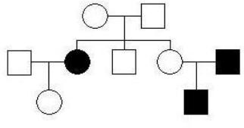

Admitindo que a herança em negrito é condicionada por um gen autossômico recessivo, assinale a alternativa correta.
a) O casal da primeira geração é homozigoto
b) Todos os indivíduos claros são obrigatoriamente heterozigotos
c) Todos os machos claros são obrigatoriamente heterozigotos
d) Todas as fêmeas claras são obrigatoriamente heterozigotas
e) Todas as fêmeas em negrito são heterozigotas

Questão 17(UNIVESP) Os heredogramas são representações gráficas que ilustram a transmissão das características hereditárias.
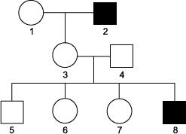

Considerando que o heredograma a seguir ilustra um caso de transmissão de uma característica condicionada por apenas um par de alelos autossômicos, é correto afirmar que os indivíduos
a) 2 e 8 são dominantes.
b) 1 e 3 são homozigotos.
c) 5, 6 e 7 são recessivos.
d) 2 e 8 são heterozigotos.
e) 3 e 4 são heterozigotos.

Questão 18(UECE) O albinismo é caracterizado pela ausência de pigmentos na pele e estruturas epidérmicas, em função da incapacidade de produção da melanina. O gene alelo recessivo não produz a forma ativa da enzima que catalisa a síntese da melanina. Considerando-se o fato de um homem e uma mulher possuírem pigmentação da pele normal, sendo ele filho de um pai normal homozigoto e uma mãe albina, e ela filha de um pai albino e uma mãe normal homozigoto, é correto afirmar que a probabilidade de esse casal ter uma filha albina é de
a) 1/8.
b) 1/2.
c) 1/6.
d) 1/4.
Questão 19(URCA) Qual a probabilidade de um casal heterozigoto para uma herança condicionada por um par de genes autossômicos terem um descendente homozigoto?
a) 0%
b) 25%
c) 50%
d) 75%
e) 100%

Questão 20(FACERES) Considerando pais que expressam um determinado fenótipo, e geram dois filhos, sendo um filho que expressa esse fenótipo e outro que não o apresenta, qual das alternativas a seguir corresponde ao genótipo desses pais?
a) AA X aa.
b) Aa X Aa.
c) aa X AA.
d) AA X AA.
e) aa X aa.

Questão 21(Unit-SE)
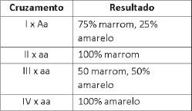
A cor das sementes de uma planta depende de um par de alelos: A, dominante, determina cor marrom e a, recessivo, determina cor amarela. A tabela ilustrada contém os resultados de alguns cruzamentos efetuados com quatro linhagens dessa planta.
São heterozigotos os cruzamentos apresentados em
a) I e II.
b) II e III
c) I, II e III.
d) I e III.
e) III e IV.
Questão 22(ENEM LIBRAS)
A acondroplasia é uma forma de nanismo que ocorre em 1 a cada 25 000 pessoas no mundo. Curiosamente, as pessoas não anãs são homozigotas recessivas para o gene determinante dessa característica. José é um anão, filho de mãe aná e pai sem nanismo. Ele é casado com Laura, que não é anã.
Qual é a probabilidade de José e Laura terem uma filha anã?
a) 0%
b) 25%
c) 50%
d) 75%
e) 100%

Questão 23(ENEM) O heredograma mostra a incidência de uma anomalia genética em um grupo familiar.
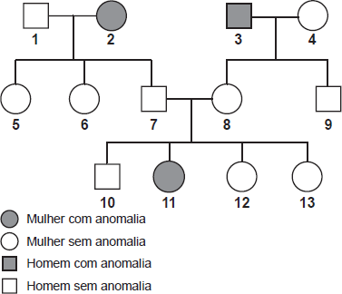
O indivíduo representado pelo número 10, preocupado em transmitir o aIeIo para a anomalia genética a seus filhos, calcula que a probabilidade de ele ser portador desse aIeIo é de
a) 0%.
b) 25%.
c) 50%.
d) 67%.
e) 75%.

Questão 24 (CESMAC) Observe o heredograma abaixo para o albinismo tipo 1 e a anemia falciforme.
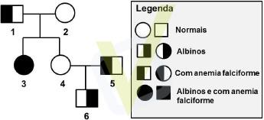

Sabendo-se que essas doenças apresentam herança autossômica recessiva, assinale a alternativa correta.
a) Os indivíduos 1, 5 e 6 têm o mesmo genótipo.
b) O indivíduo 5 é heterozigoto para o gene da anemia falciforme, e o indivíduo 6 é heterozigoto para o gene do albinismo tipo 1.
c) Se o indivíduo 3 se casar com um homem de pigmentação normal (heterozigoto), portador de anemia falciforme, o casal terá 25% de chance de ter uma filha com anemia falciforme e pigmentação normal.
d) Os indivíduos 1 e 2 apresentam menor probabilidade de ter filhos com anemia falciforme em comparação com o casal representado pelos indivíduos 4 e 5.
e) Metade dos filhos gerados pelo cruzamento do indivíduo 6 com uma mulher albina serão albinos.

Questão 25(Unisinos) A expressividade de um gene é o “grau de intensidade” com que ele se manifesta no fenótipo do indivíduo, traduzindo o grau de expressão do .................. Além disso, fatores ambientais ou intrínsecos condicionam o grau de expressividade de alguns .................. Assim, esta expressão pode ser uniforme ou variável, resultando no aparecimento de vários padrões de ..................
As lacunas são corretamente preenchidas, respectivamente, por
a) fenótipo – fenótipos – genótipos
b) fenótipo – genótipos – fenótipos
c) genótipo – fenótipos – genótipos
d) genótipo – genótipos – fenótipos
e) genótipo – genótipos – genótipos
Questão 26(UEFS) O heredograma representa a distribuição de uma doença hereditária determinada por um par de alelos.
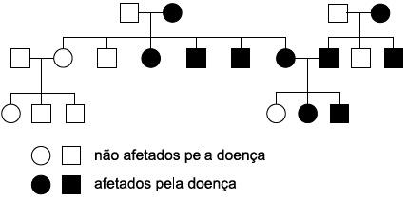
A doença é causada por um alelo
a) dominante autossômico.
b) recessivo ligado ao cromossomo Y.
c) recessivo autossômico.
d) dominante ligado ao sexo.
e) recessivo ligado ao cromossomo X.

Questão 27(CN) O lóbulo da orelha é uma pequena proeminência que se situa na região inferior da orelha dos seres humanos. O lóbulo solto das orelhas é uma característica condicionada por um alelo dominante. O homozigoto recessivo, por sua vez, tem os lóbulos presos. Sendo assim, considere que um homem heterozigoto se case com uma mulher com lóbulos presos e tenha quatro filhos, conforme o heredograma abaixo.
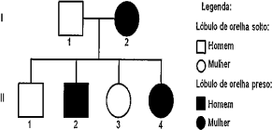
Com a análise do heredograma acima, é correto afirmar que
a) todos os filhos do indivíduo II 2 terão lóbulos presos e o genótipo desse indivíduo é AA.
b) o indivíduo II 1 é totalmente dominante e seu genótipo é AA.
c) todos os filhos do indivíduo II 3 terão, pelo menos, um gene para lóbulo preso e o genótipo desse indivíduo é aa.
d) qualquer descendente do indivíduo II 4 receberá o gene para lóbulo preso e seu genótipo é aa.
e) o indivíduo I.2 é totalmente dominante e seu genótipo é AA.

Questão 28(URCA) Um homem normal para visão é filho de mãe míope. Ele é casado com uma mulher também normal e filha de pai míope. Admitindose que a miopia é condicionada por um gene autossômico recessivo, diga qual a probabilidade desse casal ter uma filha míope.
a) 1/2
b) 1/4
c) 1/8
d) 1/16
e) 1/32

Questão 29(UNINTA) Em um cruzamento genético de pais heterozigotos, qual é a probabilidade de nascerem indivíduos homozigotos recessivos?
a) 75%
b) 50%
c) 100%
d) 25%
e) 0%

Questão 30(PUC-RS) A Fibrose Cística é um distúrbio autossômico recessivo que se manifesta quando o indivíduo herda dois alelos não funcionais do gene CFTR. Segundo o heredograma abaixo, qual a probabilidade de o indivíduo III.4 ter a doença?
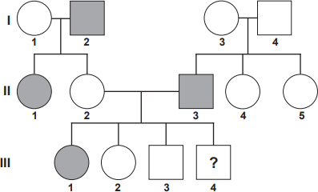

a) 1
b) 1/2
c) 1/4
d) 3/4
e) 3/16
GABARITO:
1 – D
2 – A
3 – C
4 – B
5 – D
6 – E
7 – C
8 – B
9 – C
10 – B
11 – A
12 – E
13 – D
14 – E
15 – D
16 – D
17 – E
18 – A
19 – C
20 – B
21 – D
22 – B
23 – D
24 – C
25 – D
26 – A
27 – D
28 – C
29 – D
30 – B

